桂林电子科技大学 2019-2020学年 第1学期
《计算机科学导论实验》 实验报告

实验名称 | 实验六 简单的卡通与游戏实验 |  |  |  |  |  |  |  |  | 辅导教师意见：  成绩 教师签名：
院 系 | 计算机与信息安全学院 |  |  | 专业 |  | 计算机类 |  |  |  | 辅导教师意见：  成绩 教师签名：
学 号 | 1900301236 |  |  | 姓名 |  | 谢浚霖 |  |  |  | 辅导教师意见：  成绩 教师签名：
同 作 者 |  |  |  |  |  |  |  |  |  | 辅导教师意见：  成绩 教师签名：
实验日期 | 2019 | 年 | 11 |  | 月 |  | 30 | 日 |  | 辅导教师意见：  成绩 教师签名：

一、实验目的
- 熟悉可视化计算工具Raptor。
- 掌握Raptor中的6种符号的使用。
- 掌握Raptor图形库的基本操作。
- 实验内容
学生管理系统
一个班级有30位同学，每位同学有2门课程，要求首先从文件读入学生的学号姓名以及课程成绩信息，实现增删改查等操作（即增加记录、删除记录、修改记录、查找记录、排序）、统计功能，最终根据要求将学生的信息保存到文件中
要完成这个题目需要知道：
- 如何设计存储这些信息的结构？（提示：可以使用二维数组，或者4个一维数组）
- 从文件读入数据（看帮助文档）
- 把数据写入文件（看帮助文档）
- 排序（冒泡，归并等排序算法）
- 删除、修改等涉及数组的操作
- 查找记录（直接查找、二分查找）

- 实验过程

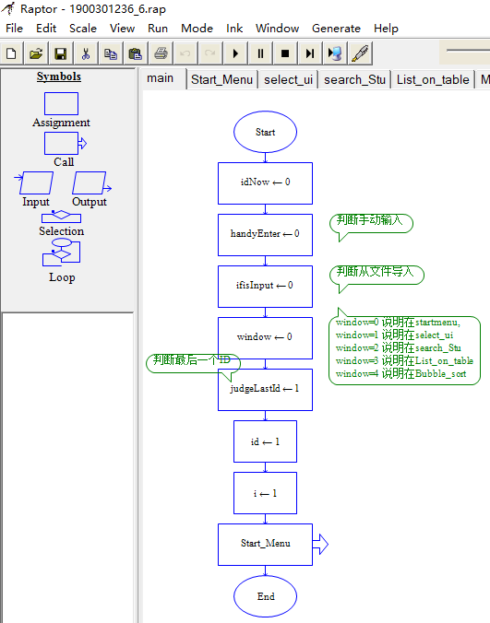
- main 函数

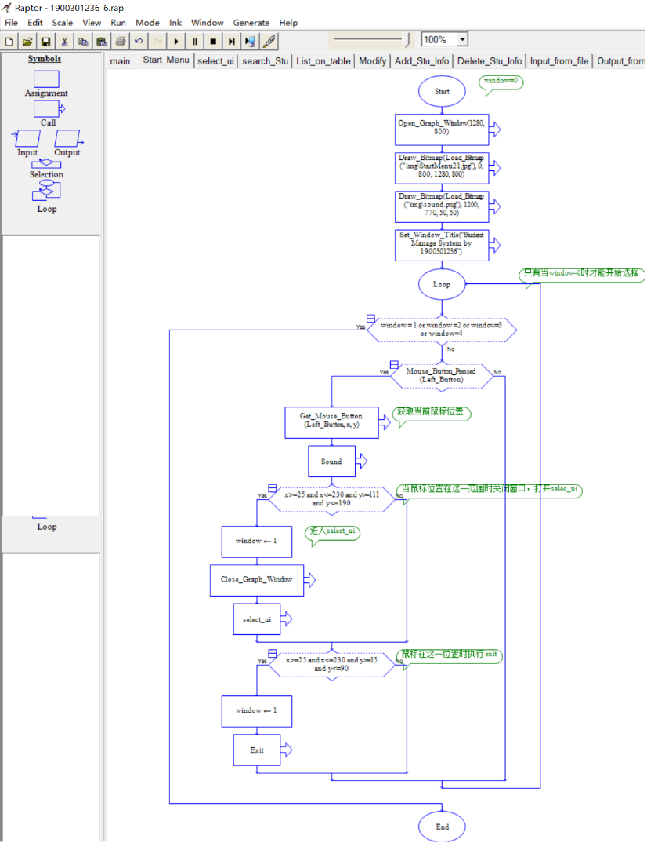
- Start_Menu 子图

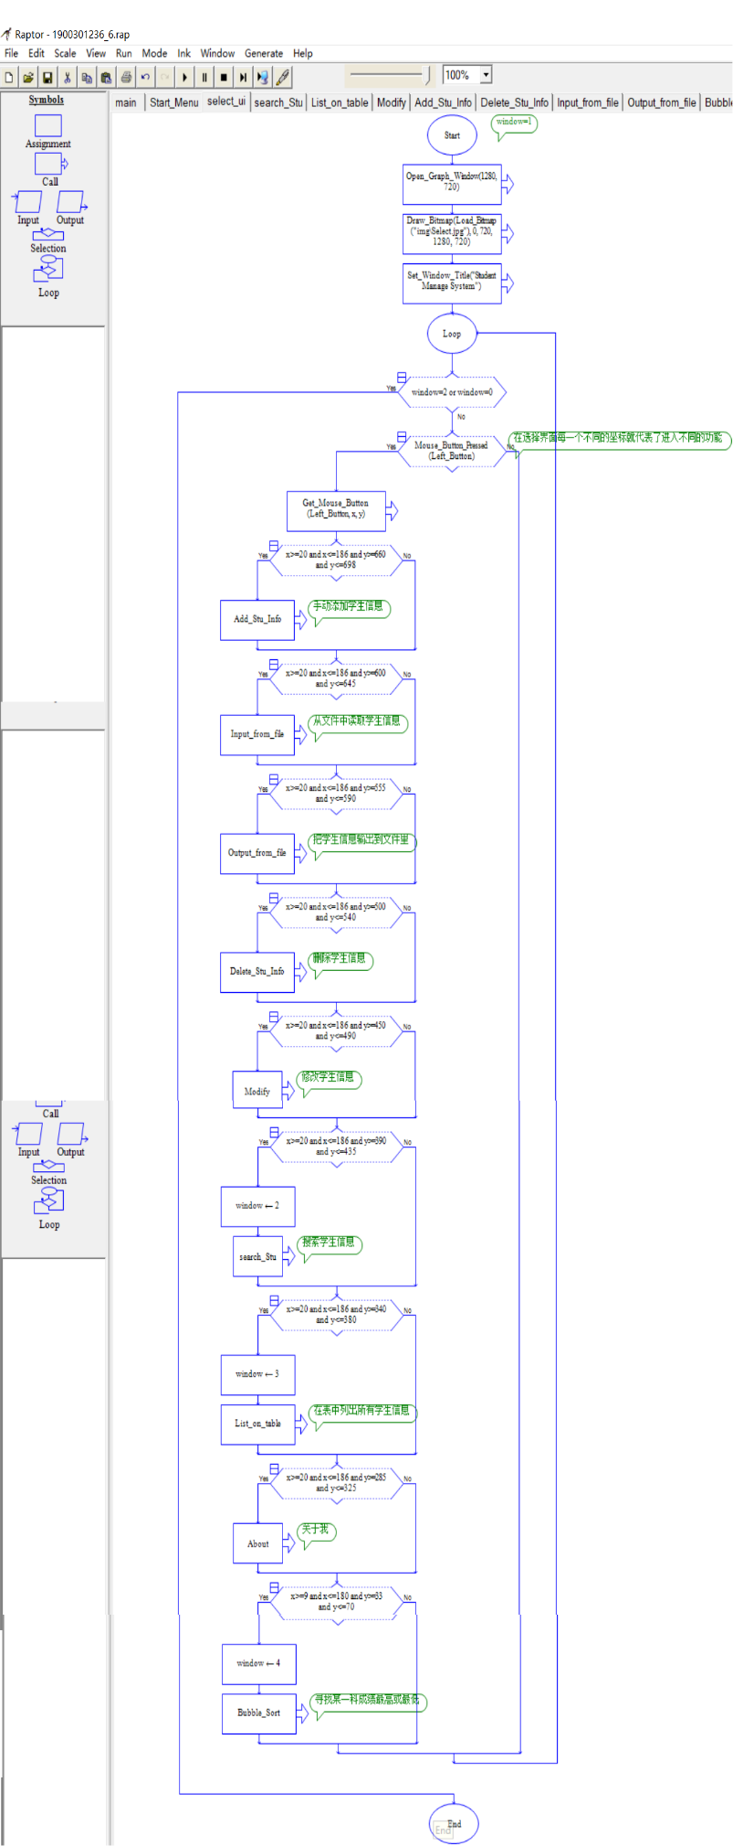
- select_ui 子图
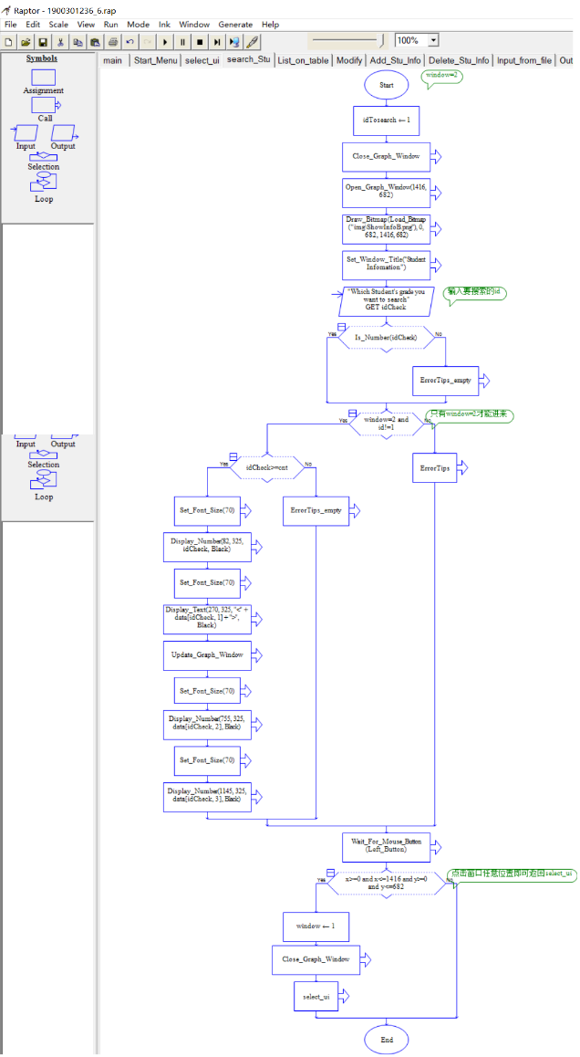
- search_Stu 子图
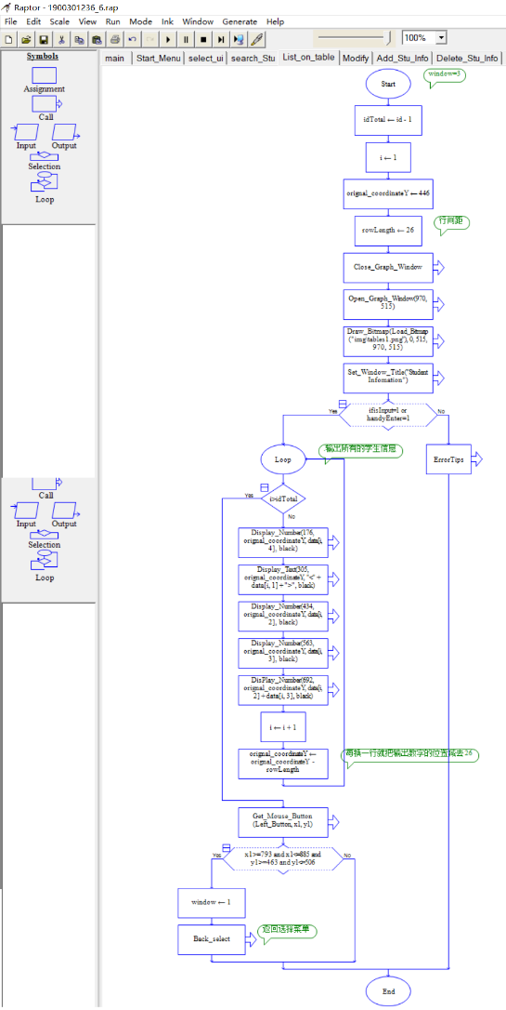
- List_on_table 子图

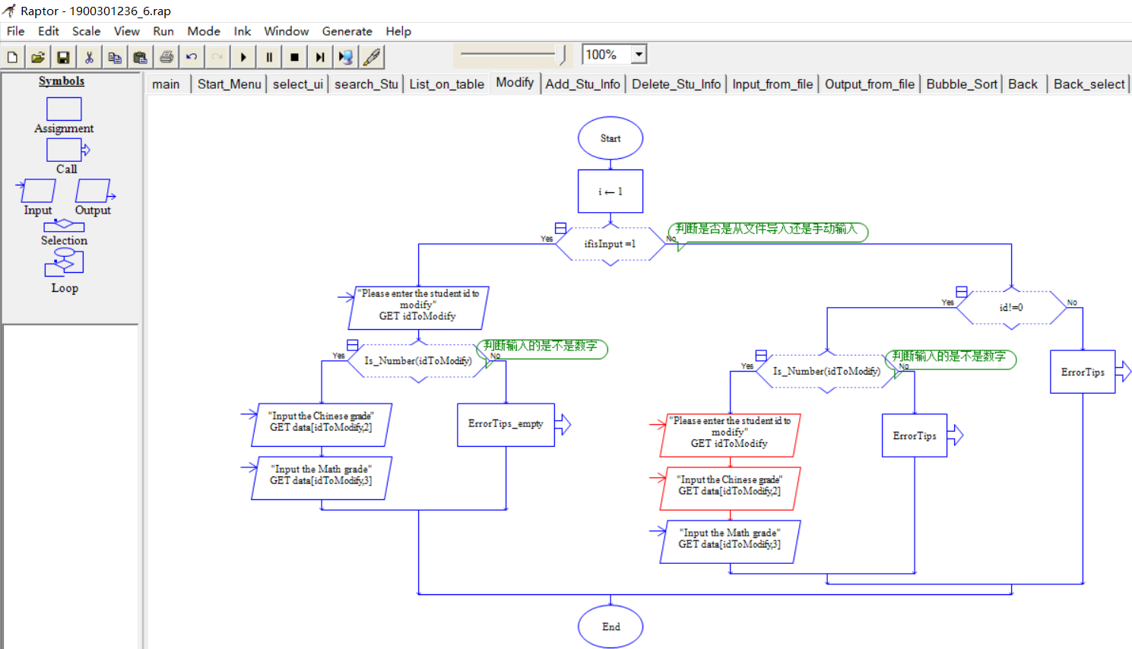
- Modify子图
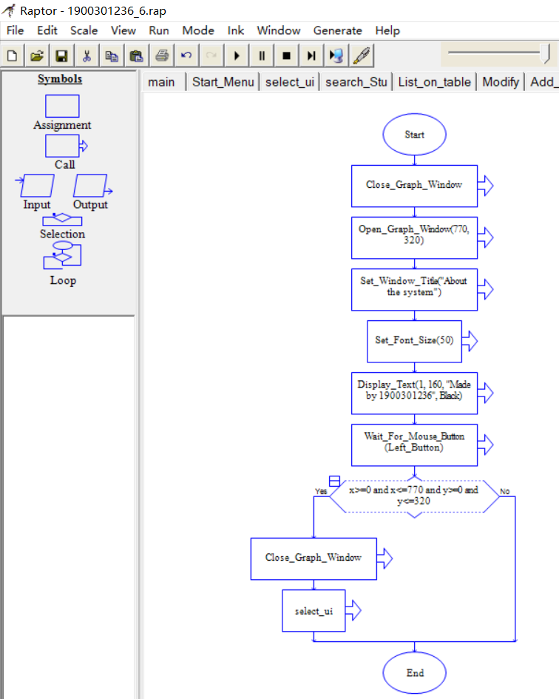
- About 子图
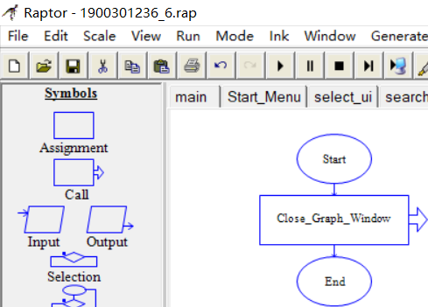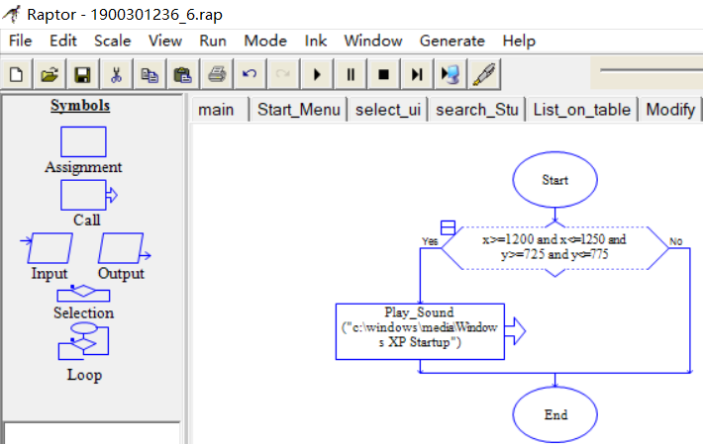
(h)Exit 子图 (i)Sound 子图
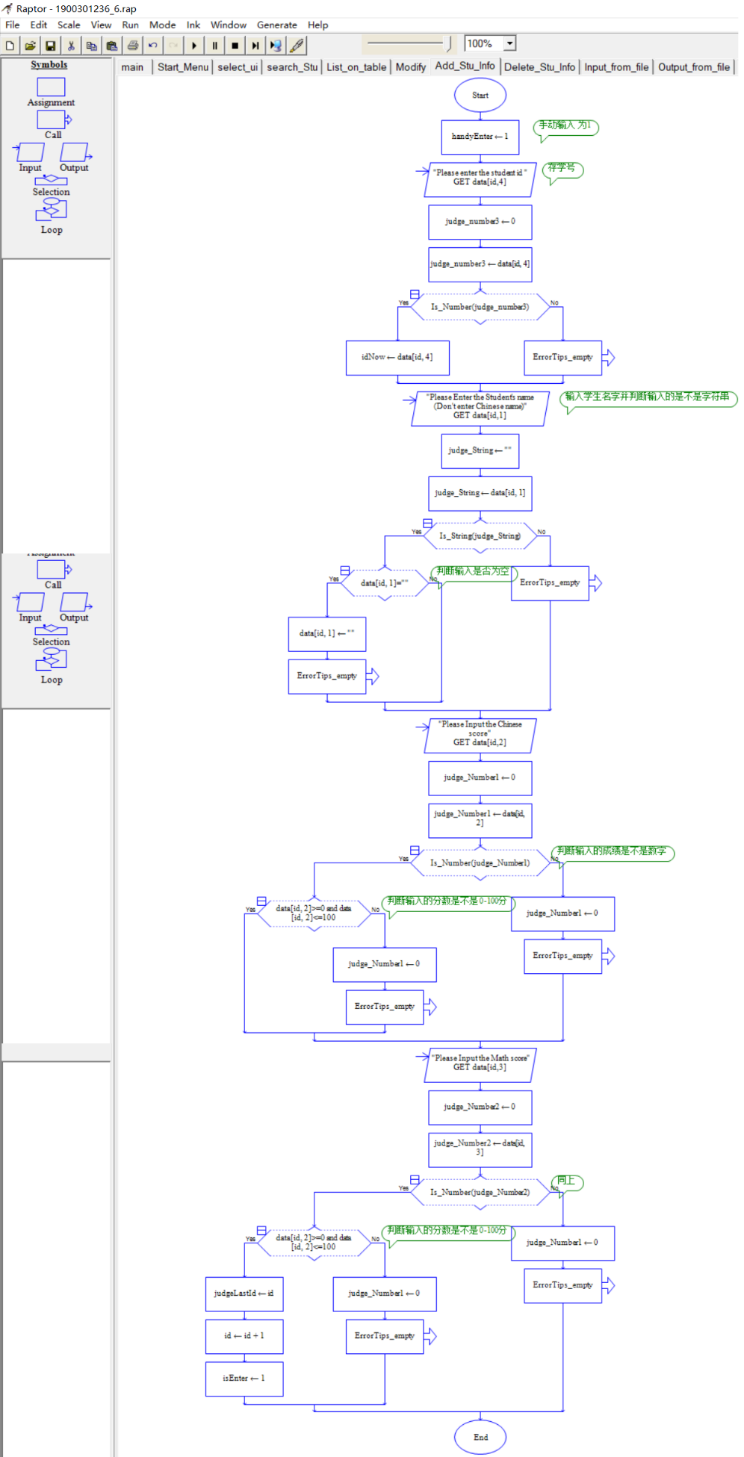
(j)Add_Stu_Info 子图

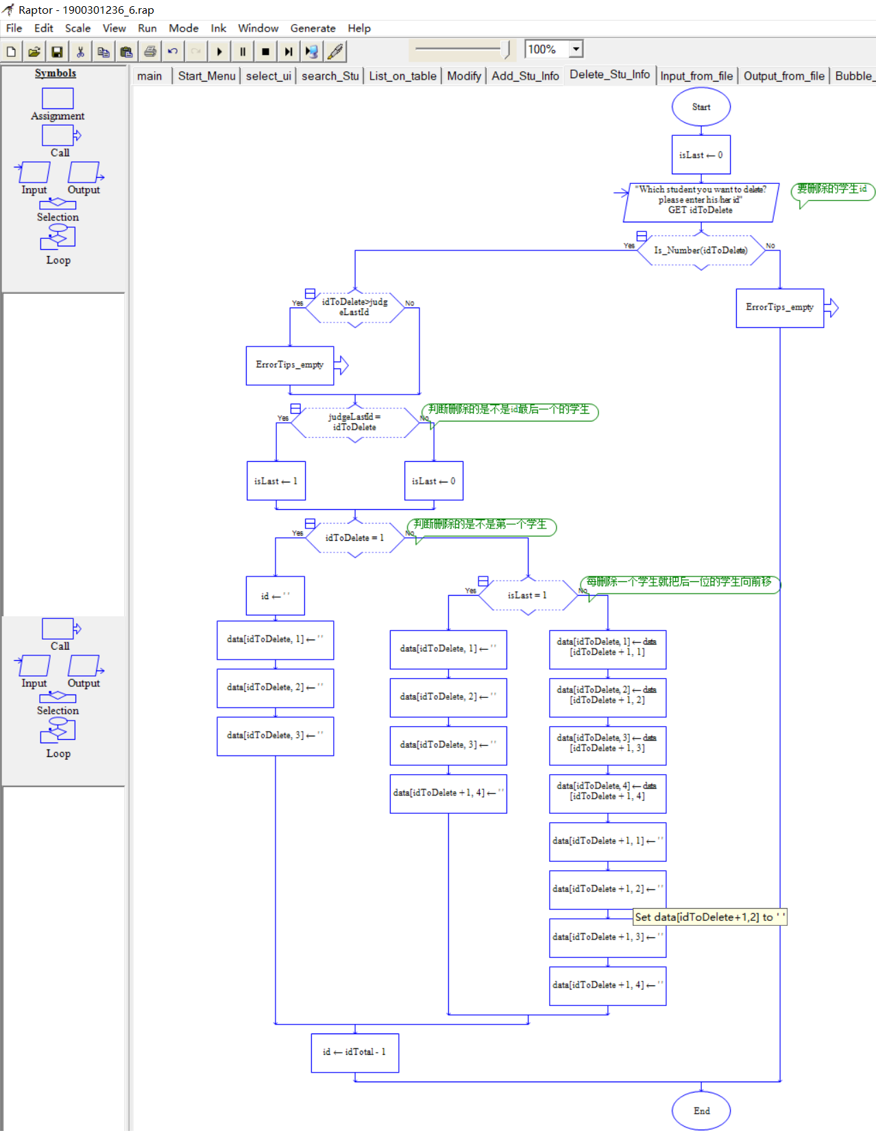
(k)Delete_Stu_Info 子图
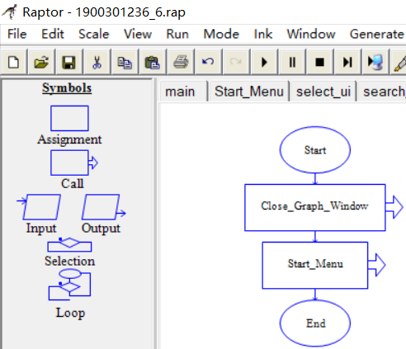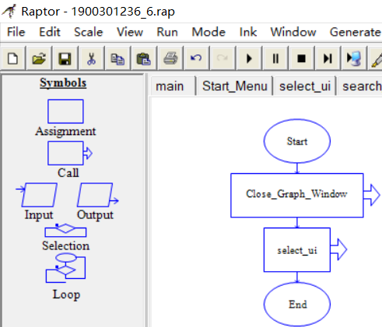
(l) Back 子图 (m)Back_select 子图

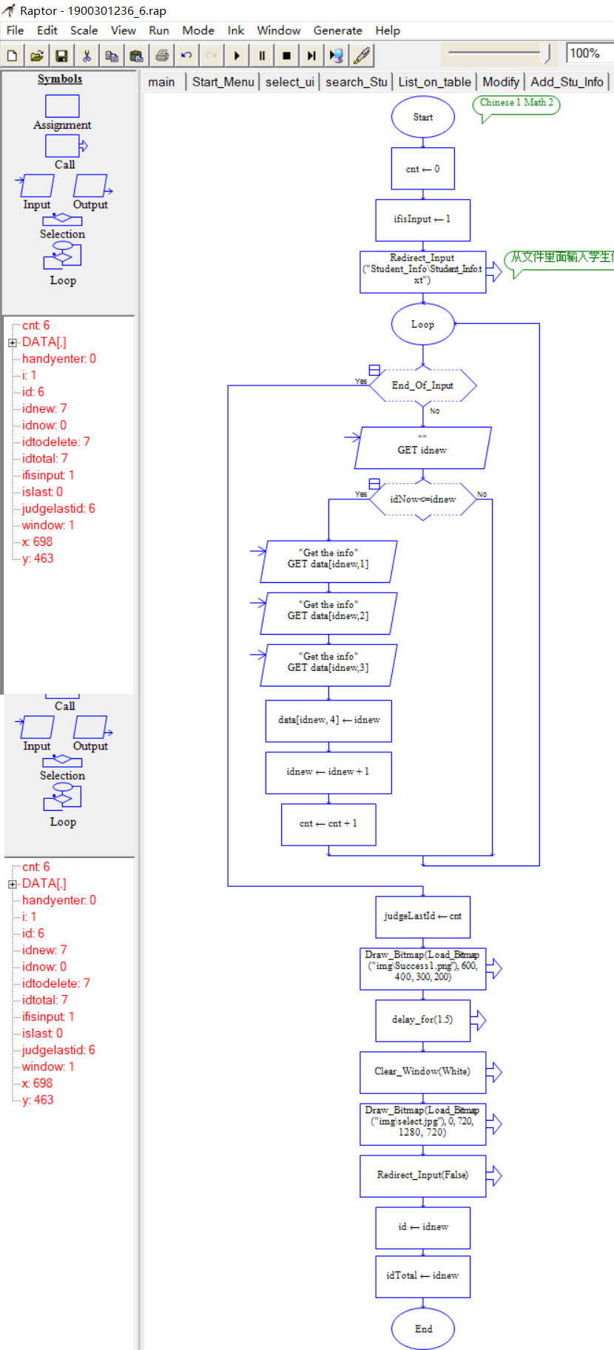
(n) Input_from_file 子图
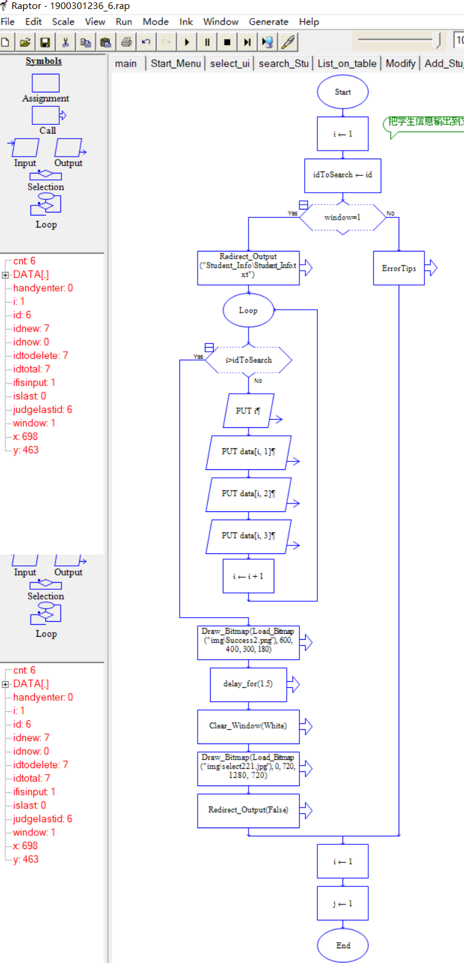
(o) Output_from_file
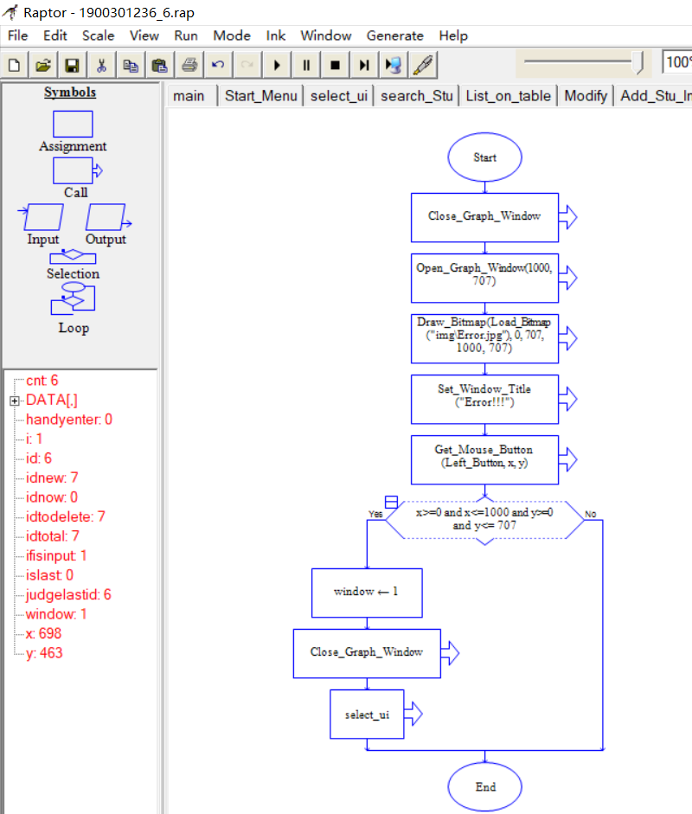
(p)ErrorTips 子图
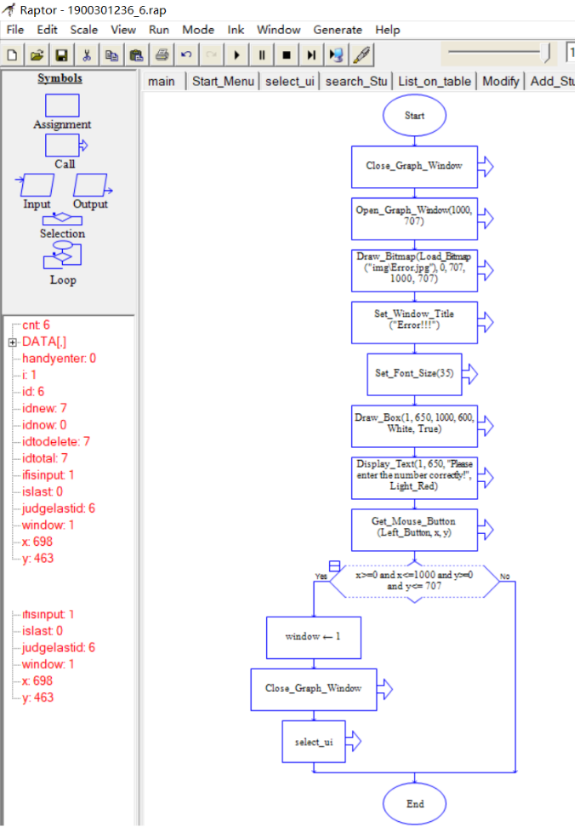
(r) ErrorTips_Empty 子图
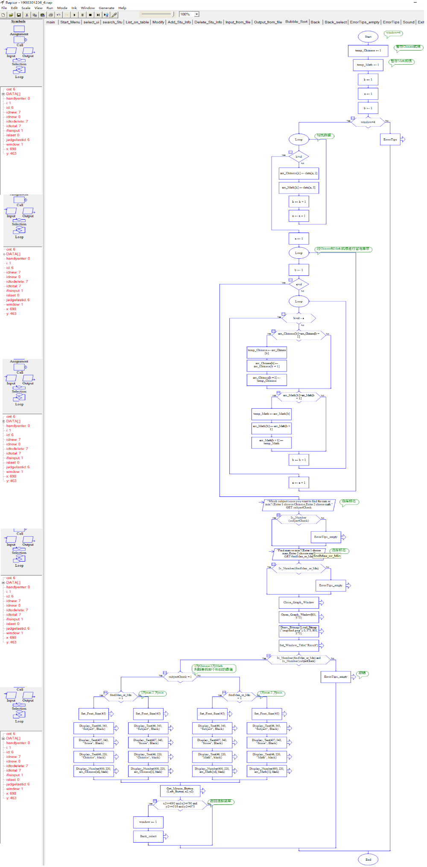
(s) Bubble_sort 子图
四、实验总结
通过做这一个学生管理系统，提高我的编程思维能力，以及提高了对程序可能会发生的各种情况的考虑。同时，加深了对于一个程序编程的理解。为之后学习c语言以及其他高级语言奠定了一定基础。这些项目都是编程学习过程中最近基本的程序。有助于提升我的编程能力。加强对于编程的理解。让我对今后学习编程语言充满信心。而且，通过学习raptor以及目前学的C语言和Java，以及与python作比较，我发现语句方法都是有很多很相似的地方。希望今后我也能够用C和Java写出这个学生管理系统。

